**251221 必修二第五章检测_xy**

学校:___________姓名：___________班级：___________考号：___________

**一、单选题**

1．斜抛运动与平抛运动的核心联系是（　　）

A．初速度方向相同

B．都只受重力作用

C．运动轨迹形状相同

D．加速度方向不同

2．关于运动，以下说法正确的是（　　）

A．物体受变力作用不可能做直线运动

B．物体受恒力作用不可能做曲线运动

C．两个初速度为0，加速度不同的匀变速直线运动的合运动有可能是曲线运动

D．分运动一是匀速直线运动，分运动二是匀加速直线运动，若这两个运动的方向不在一条直线上，则其合运动一定是曲线运动

3．篮球运动是大众喜爱的体育活动。假设某篮球运动员在练习投篮时，两次球出手的位置和速度方向保持不变（即抛出速度与水平方向的夹角*θ*保持不变），第一次击中篮板时速度方向为水平，第二次击中篮板的位置与抛出点处于同一高度，如图所示。则第一次与第二次投球过程中篮球初速度的比值是（　　）

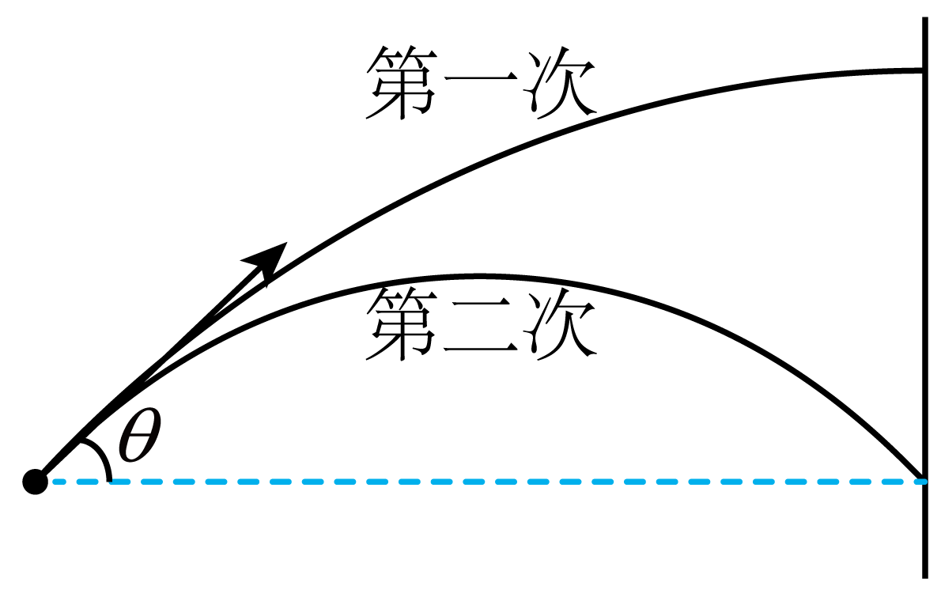

A．2 B． C． D．

4．某士兵在与水平面成30°角的斜坡上进行手榴弹投掷训练，先后从斜坡上同一点分别以速度*v1*水平抛出和以速度*v2*垂直斜坡抛出两个手榴弹，两个手榴弹落在斜坡上同一位置。不计空气阻力，两个手榴弹初速度大小的比值为（　　）

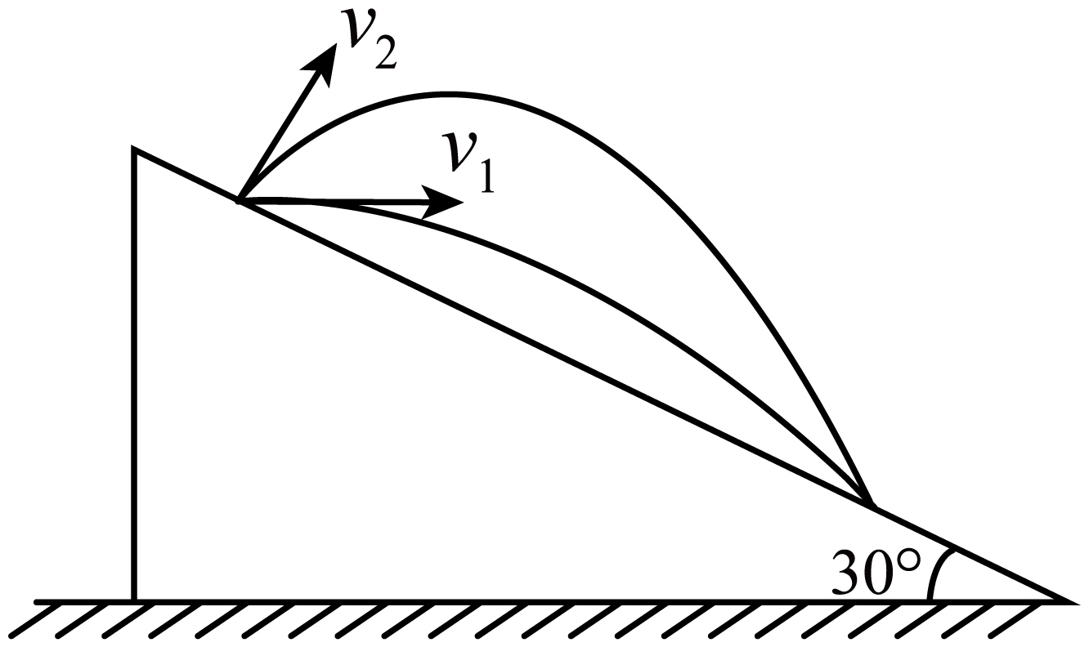

A．1∶1 B．1∶

C．1∶2 D．1∶3

5．如图所示，一个小孩在泥地里疯狂踩儿童自行车脚踏，虽然一身泥泞，但玩得很开心。关于能视为质点的泥点，下列说法正确的是（　　）

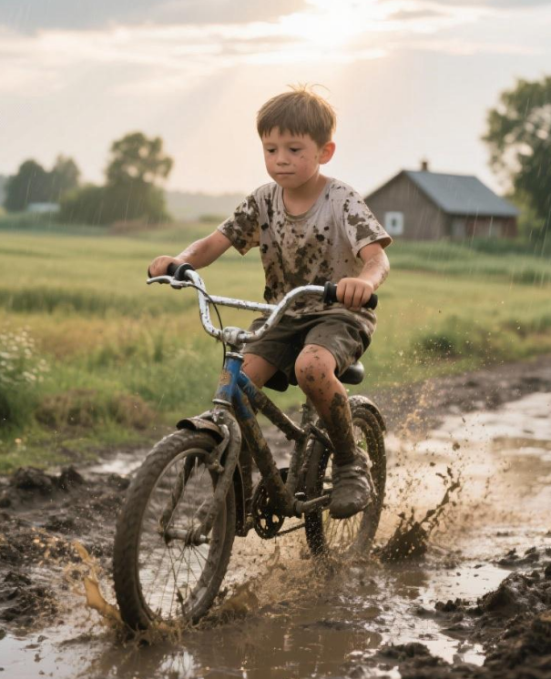

A．所有飞出的泥点均做曲线运动

B．后轮上未飞出的泥点的速度不变

C．小孩背上的泥点不可能是从后轮最高点飞出的

D．所有从后轮边缘飞出的泥点离开后轮后均做平抛运动

6．图（a）为记载于《武经总要》的“扬尘车”，古代守城时用以借助风力抛撒石灰粉迷惑敌军。其原理可简化为图（b）模型：石灰粉（质量较小）与沙石（质量较大）仅在水平恒定风力和重力的作用下，由同一高度*P*点由静止释放，石灰粉与沙石受到的风力大小相等。下列说法正确的是（　　）

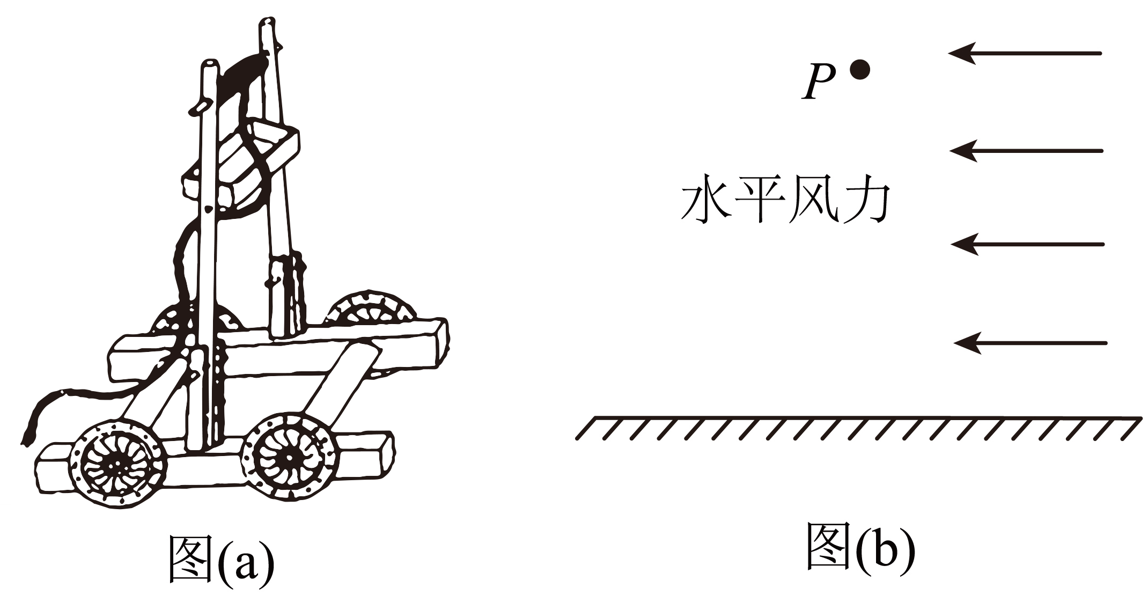

A．石灰粉与沙石在空中做曲线运动

B．石灰粉落地点与*P*点的水平距离小于沙石落地点与*P*点的水平距离

C．石灰粉与沙石落地时重力的瞬时功率相等

D．石灰粉与沙石在空中运动的时间相等

**二、多选题**

7．如图所示，每一级台阶的高度，宽度，将一小球从最上面台阶的边沿以某初速度水平抛出。取重力加速度大小，不计空气阻力。若小球落在台阶3上，则小球的初速度大小可能为（　　）

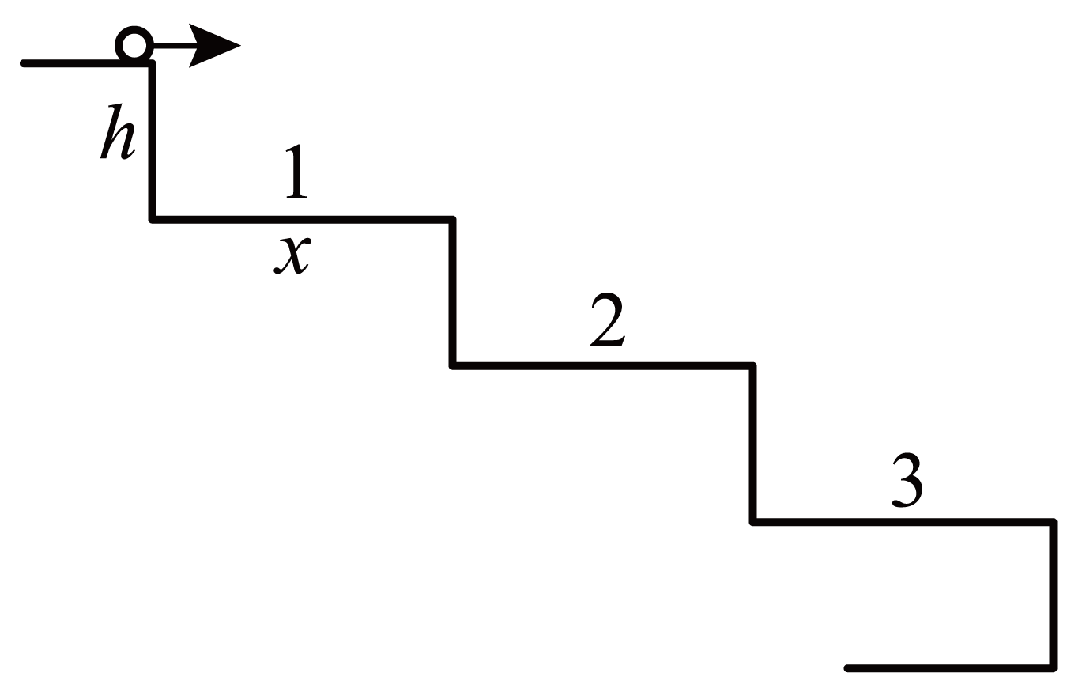

A． B． C． D．

8．将一物体以某一初速度沿与水平方向成角从点斜向上抛出，经过点时速度与水平方向的夹角为。已知*A*、*B*之间的水平距离为，忽略空气阻力的影响，重力加速度为，，则下列说法正确的是（　　）

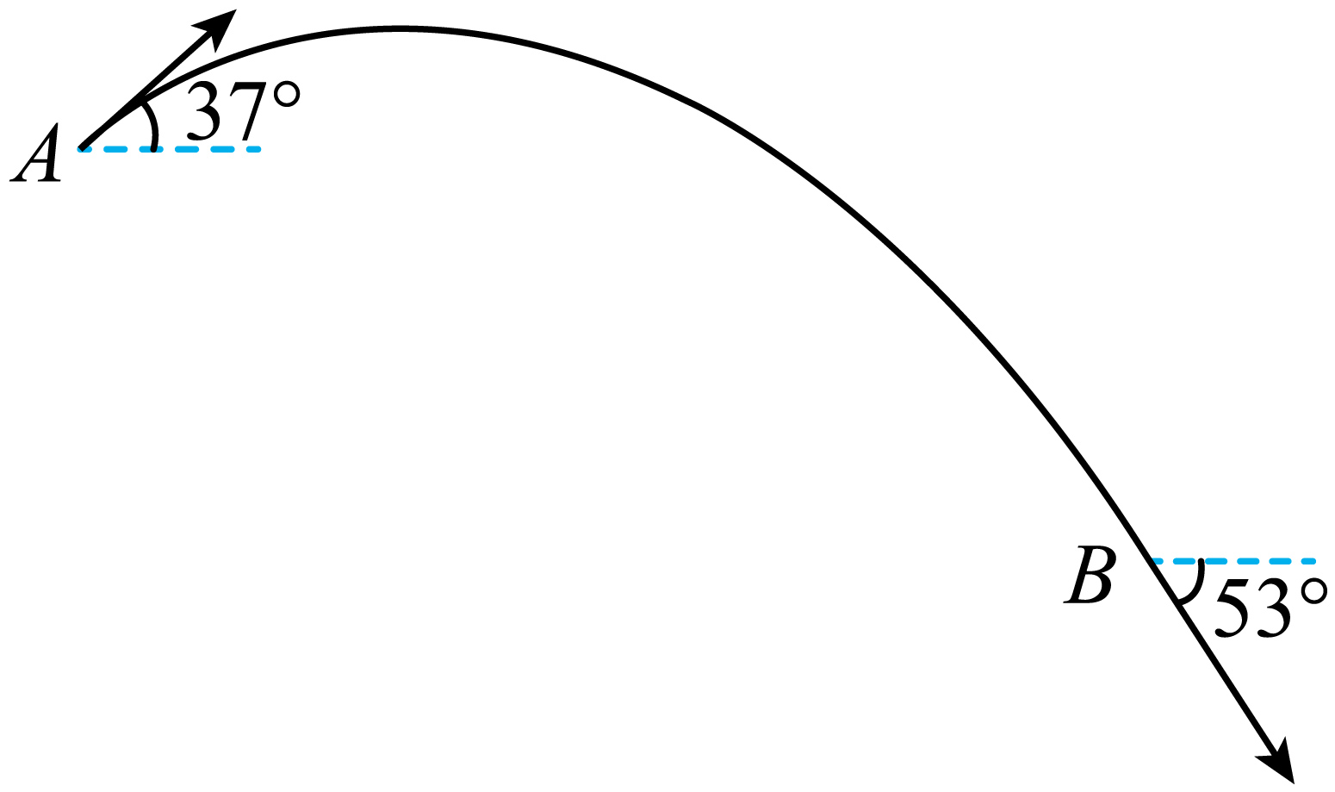

A．从点抛出时的速度大小为

B．从到过程中速度的最小值为

C．从到的时间为

D．*A*、*B*之间的高度差为

9．2025年5月24日，“世荣兆业杯”2025年广东省龙舟公开赛暨斗门龙舟邀请赛在珠海斗门黄杨河圆满落下帷幕。超1.6万名观众齐聚河畔，共同见证这场传统龙舟赛事的激情与魅力。。假设一只小船匀速横渡一条河流，当船头垂直对岸方向航行时，在出发后到达对岸下游处；若船头保持与河岸成角向上游航行，出发后到达正对岸。以下说法正确的是（　　）

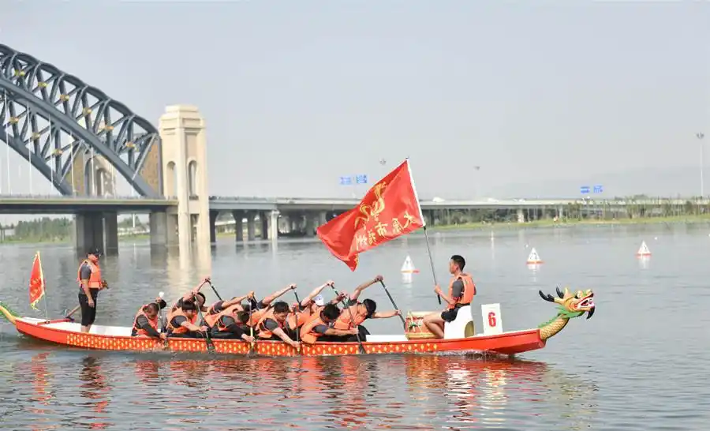

A．水流的速度大小为

B．船头与河岸间的夹角为

C．小船在静水中的速度大小为

D．河的宽度为

10．某小船在河宽为*d*，水速恒定为*v*的河中渡河，第一次用最短时间从渡口向对岸开去，此时小船在静水中航行的速度为，所用时间为；第二次用最短航程从同一渡口向对岸开去，此时小船在静水中航行的速度为，所用时间为，结果两次恰好抵达对岸的同一地点，则（　　）

A．第一次所用时间 B．第二次所用时间

C．两次渡河的位移之比为 D．两次渡河所用时间之比

**三、实验题**

频闪摄影是借助电子闪光灯的连续闪光，在一个画面上记录运动物体的连续运动过程。如图所示是用每隔时间闪光一次的频闪相机在真空实验室拍摄的羽毛与苹果同时开始下落一段时间后的一张局部频闪照片。图中的是照片中相邻两个苹果的距离。

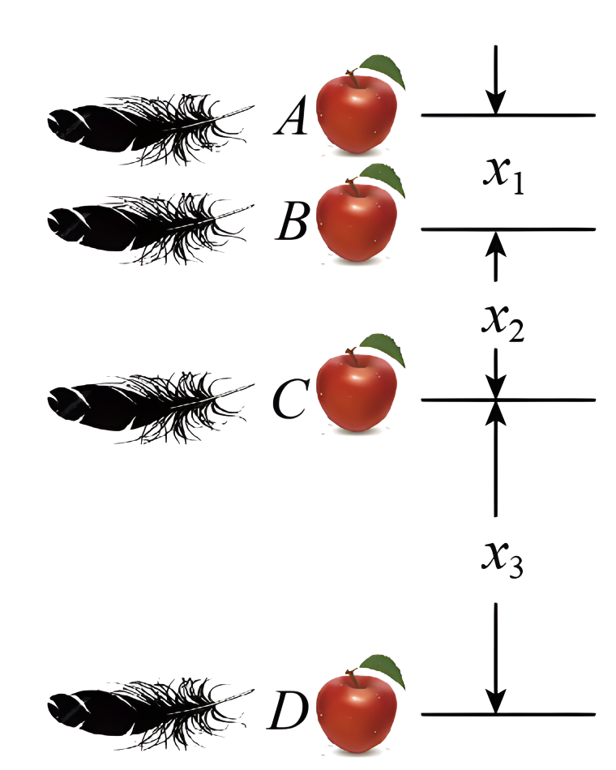

11．这个实验表明：如果我们可以减小 对物体下落运动的影响，直至其可以忽略，那么轻重不同的物体下落的快慢程度将会相同。

12．关于图中的，关系一定正确的是_________。

A． B． C． D．

13．利用图片提供的信息和相机闪光周期想求当地的重力加速度值。下列判断正确的是_________。

A． B． C． D．条件不够，无法求

14．苹果落到点的速度大小为 （用题中给的字母表示）。

15．频闪摄影也可用于“探究平抛运动的特点”，如图甲是用频闪相机拍下了三个小球同时从点开始运动：A球做初速度为的平抛运动，B球做自由落体运动，C球（穿在水平光滑杆上）以速度做水平匀速运动。则_________

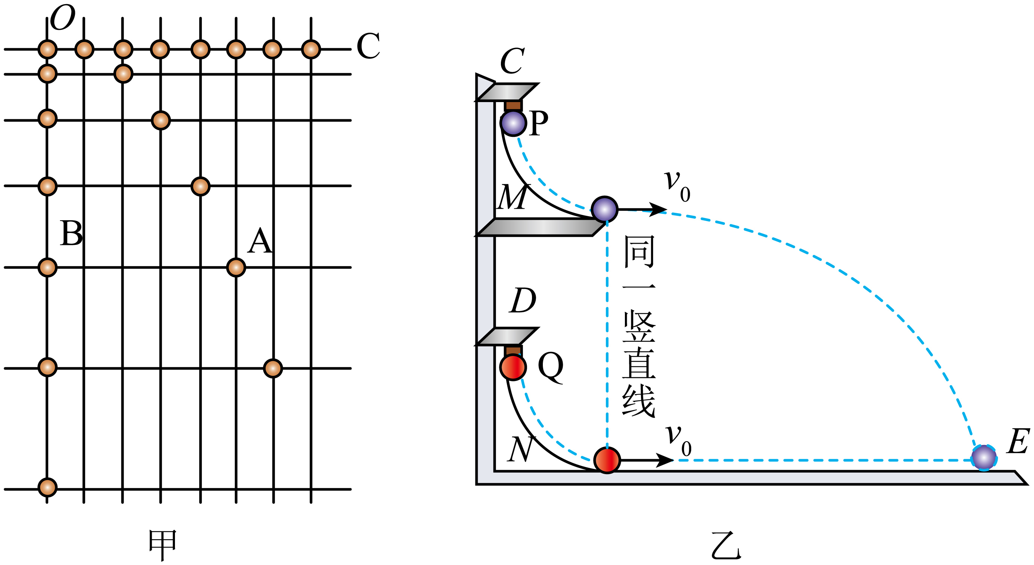

A．甲图A球和C球进行对比与乙图研究的是同一个问题

B．甲图A球和B球进行对比与乙图研究的是同一个问题

16．如图是频闪相机某次实验描出的平抛运动轨迹。

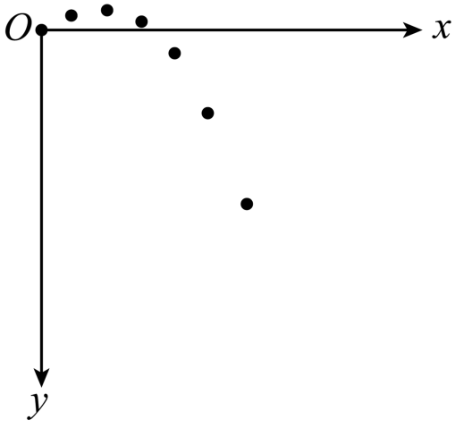

（1）如图说明

A．小球未从同一位置静止释放

B．小球与斜槽有摩擦

C．斜槽末端未调水平

（2）调整好后再次实验时，小球 从同一位置静止释放。（选填“A、需要”或“B、不需要”）

17．某同学采用频闪摄影的方法拍摄到如图所示的照片，小球在平抛运动中的几个位置如图中的所示，图中每个小方格的边长为，则该小球做平抛运动初速度大小 。（本题取）（结果保留三位有效数字）

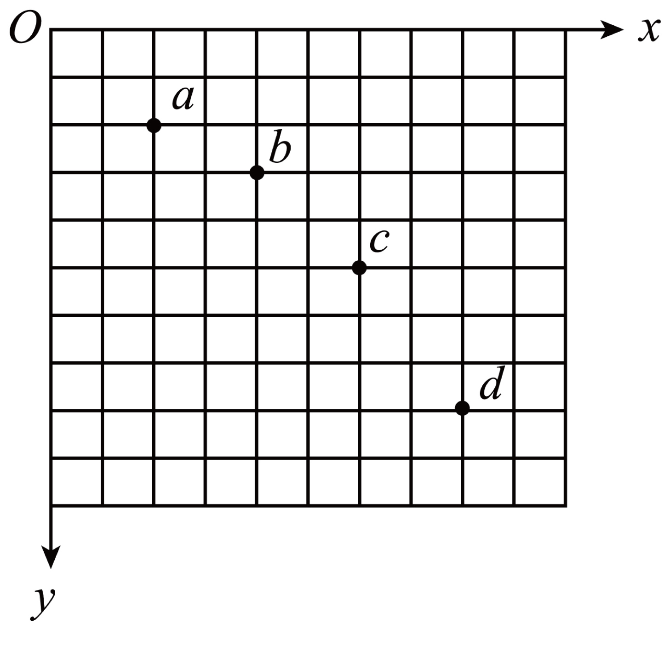

**四、解答题**

18．某消防队使用无人机进行高层灭火演练，如下图。无人机悬停在距离地面高度*H*=20m的空中。无人机通过机械臂水平发射一颗灭火弹，灭火弹精准击中离无人机水平距离为的险情发生处，不计空气阻力，重力加速度.。求：

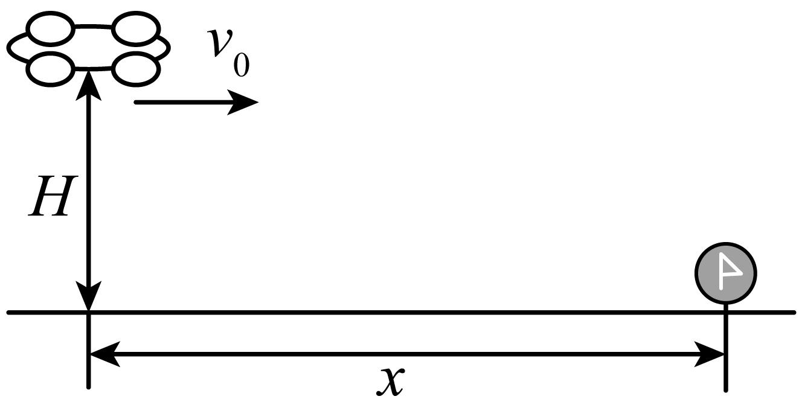

(1)灭火弹从发射到击中险情发生处的时间及机械臂发射灭火弹的初速度；

(2)灭火弹击中险情发生处时的速度大小*v*（可用根号表示）。

19．如图所示，某同学将离地的网球以的速度斜向上击出，击球点到竖直墙壁的距离。当网球竖直分速度为零时，击中墙壁上离地高度为的*P*点。网球与墙壁碰撞后，垂直墙面速度分量大小变为碰前的0.75倍，平行墙面的速度分量不变。重力加速度*g*取，求：

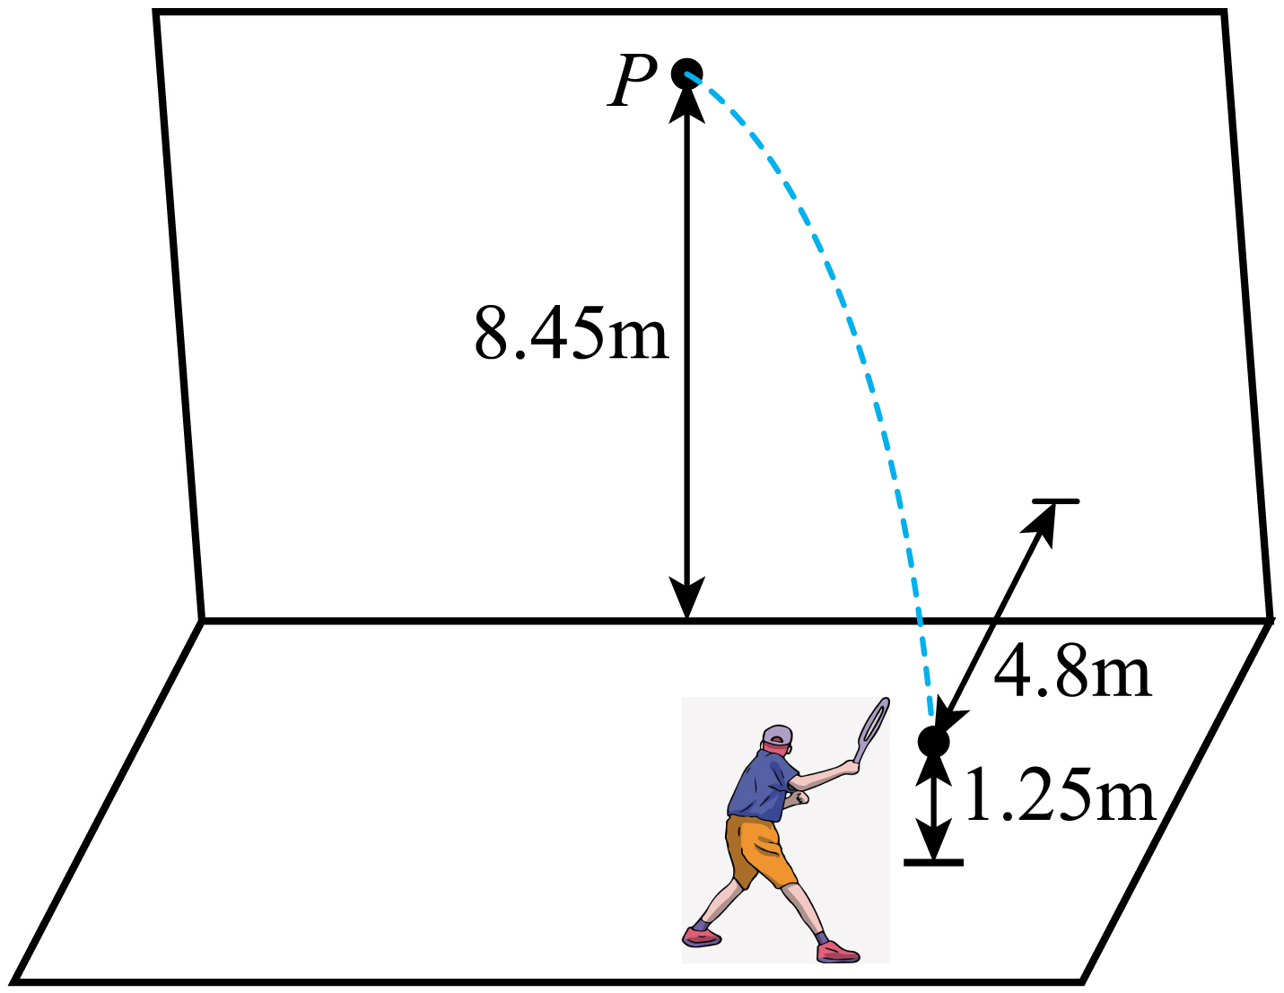

(1)网球碰墙后的速度大小*v*；

(2)网球着地点到墙壁的距离*d*。

20．甲图是篮球运动员正在进行投篮训练的示意图，某次投篮情景如图乙，*A*是篮球的投出点，*B*是篮球的投入点。已知篮球在*A*点的初速度为，与水平方向的夹角为，连线与水平方向的夹角为，重力加速度*g*大小取，不计空气阻力。求：

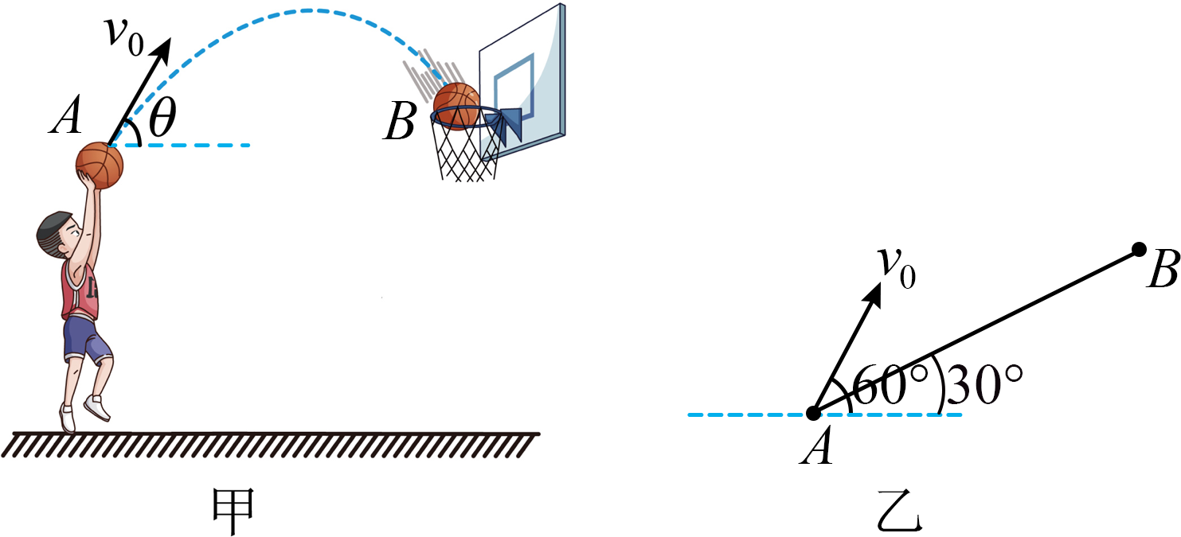

(1)篮球在飞行过程中距*A*点的最大高度*h*；

(2)离连线最远时的速度大小*v*；

(3)之间的距离*s*。

**《251221 必修二第五章检测_xy》参考答案**

|  |  |  |  |  |  |  |  |  |  |  |
| --- | --- | --- | --- | --- | --- | --- | --- | --- | --- | --- |
| **题号** | 1 | 2 | 3 | 4 | 5 | 6 | 7 | 8 | 9 | 10 |
| **答案** | B | D | B | A | C | D | CD | AB | AD | CD |

1．B

【详解】A．平抛初速度水平，斜抛初速度方向与水平成一定角度，故A错误；

B．斜抛和平抛运动均只受重力作用，加速度均为重力加速度，方向竖直向下，故B正确；

C．两者轨迹均为抛物线，但斜抛轨迹对称，平抛轨迹不对称，形状不同，故C错误；

D．两者加速度均为重力加速度，方向相同，故D错误。

故选B。

2．D

【详解】A．物体受变力作用，如果力与速度在同一直线上，则物体做直线运动，故A错误；

B．物体受恒力作用，如果力与速度不在同一直线上，则物体做曲线运动，故B错误；

C．两个初速度为0，加速度不同的匀变速直线运动的合运动一定是匀加速直线运动，故C错误；

D．分运动一是匀速直线运动，分运动二是匀加速直线运动，若这两个运动的方向不在一条直线上，则合力方向与合速度方向一定不在同一直线上，其合运动一定是曲线运动，故D正确。

故选D。

3．B

【详解】将两次的初速度正交分解，由于每次的抛出角度不变，两次水平位移相同，即

第一次

第二次

可得，

故选B。

4．A

【详解】如图所示，把两运动分解为初速度方向的匀速直线运动和竖直方向的自由落体运动

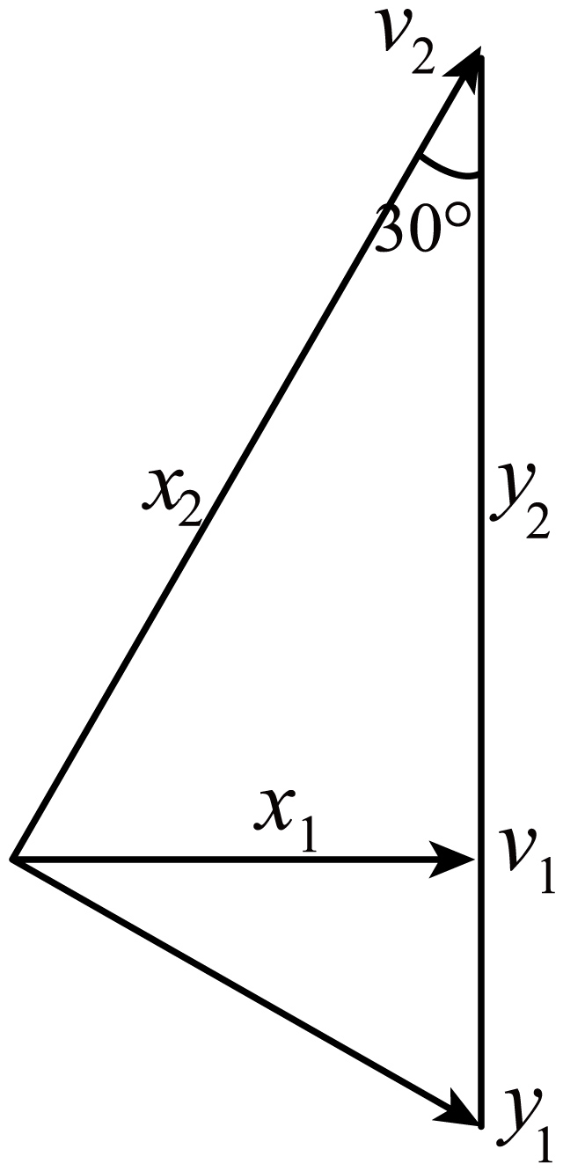

竖直方向的位移，

而

则

初速度方向的位移，

而

解得

故选A。

5．C

【详解】A．所有从后轮边缘飞出的泥点离开后轮时均沿着切线方向，有些可以做竖直上抛运动，故A错误；

B．后轮上未飞出的泥点的速度方向一定变化，所以速度发生变化，故B错误；

C．从后轮最高点飞出的泥点做平抛运动，到达不了小孩后背，所以小孩背上的泥点不是从后轮最高点飞出的，故C正确；

D．所有从后轮边缘飞出的泥点离开后轮时均沿着切线方向，速度不一定都是水平方向，只有从后轮最高点飞出的泥点做平抛运动，故D错误。

故选C。

6．D

【详解】A．在水平恒定风力和重力的作用下，从同一位置静止释放，所以石灰粉与沙石在空中做初速度为零的匀变速直线运动，故A错误；

BD．因为石灰粉与沙石竖直方向在重力作用下均做自由落体运动，高度相同，两者在空中运动的时间相等，故D正确；

B．水平方向上加速度

石灰粉与沙石受到的风力*F*大小相等，但石灰粉质量较小，故石灰粉加速度较大，水平方向位移也较大，故B错误；

C．石灰粉与沙石落地时重力的瞬时功率

因为质量不同，所以功率不同，故C错误。

故选D。

7．CD

【详解】若小球恰好落到台阶2的右边沿，竖直方向有

解得

水平方向有

解得

若小球恰好落到台阶3的右边沿，则有

解得

又因为

解得

故小球落在台阶3上初速度大小应满足的条件

故选CD。

8．AB

【详解】ABC．物体做斜抛运动，将物体在*A*，*B*两点的速度分解如图所示，

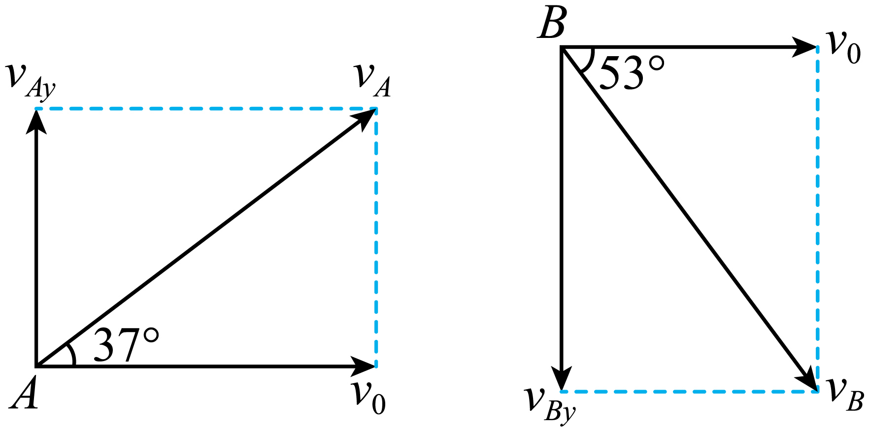

可得，，，

取竖直向下为正方向，则有，

联立求得

从到的时间及从点抛出时的速度大小为，，故A正确，C错误。

B．根据斜抛运动规律，可知物体从到过程中，在最高点时速度最小，为，故B正确；

D．取竖直向下为正方向，则*A*、*B*之间的高度差为

代入数据求得，故D错误。

故选AB。

9．AD

【详解】A．船的航行方向即船头指向，是分运动；船的运动方向是船的实际运动方向，是合运动。船头垂直对岸方向航行时，如图甲所示

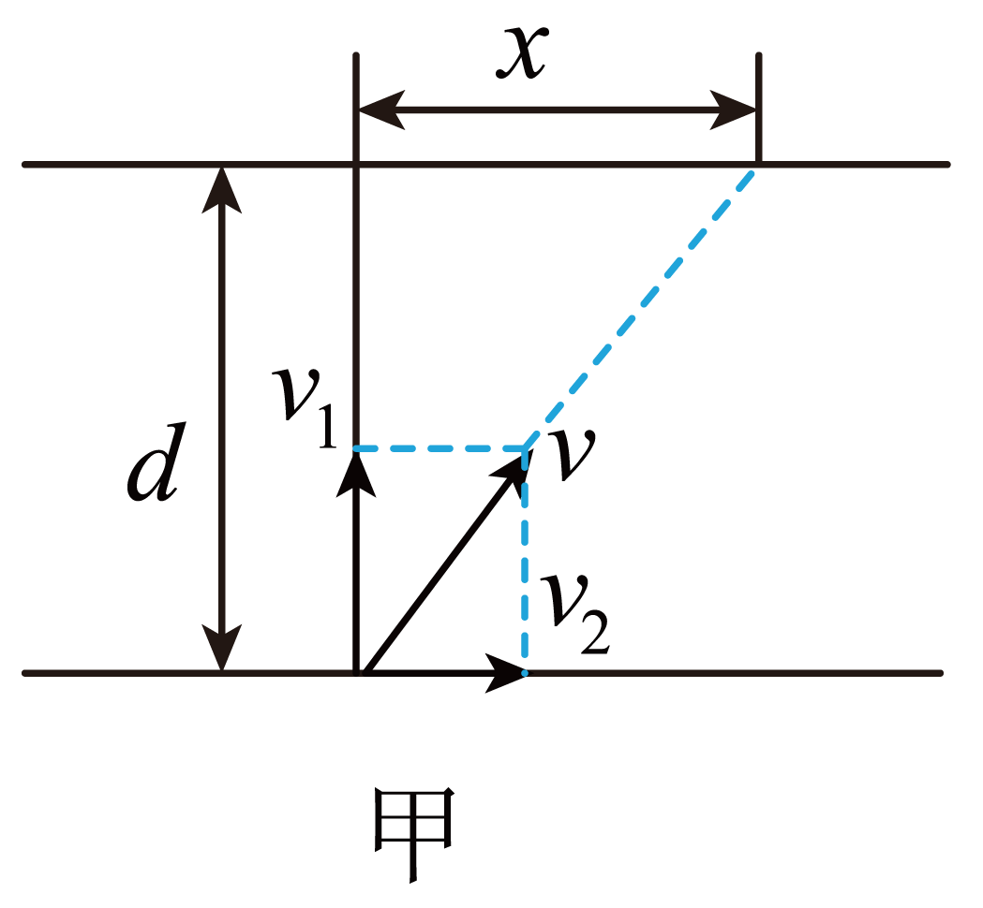

可知，

得水流的速度大小为，故A正确；

BCD．船头保持与河岸成角航行时，如图乙所示

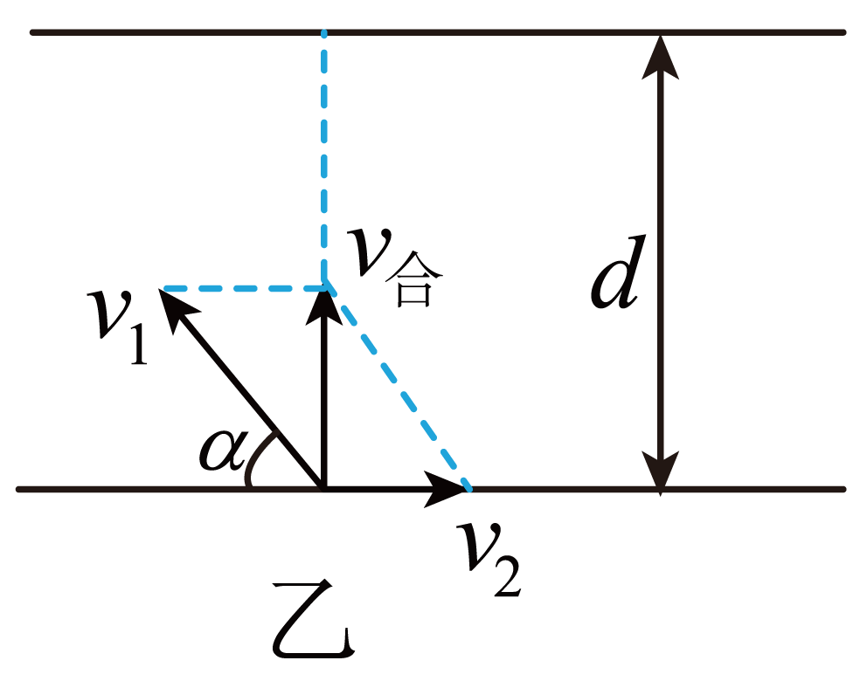

可知，

且

联立解得船头与河岸间的夹角为，，，故BC错误，D正确。

故选AD。

10．CD

【详解】ABD．两次渡河的示意图分别如图甲，乙所示

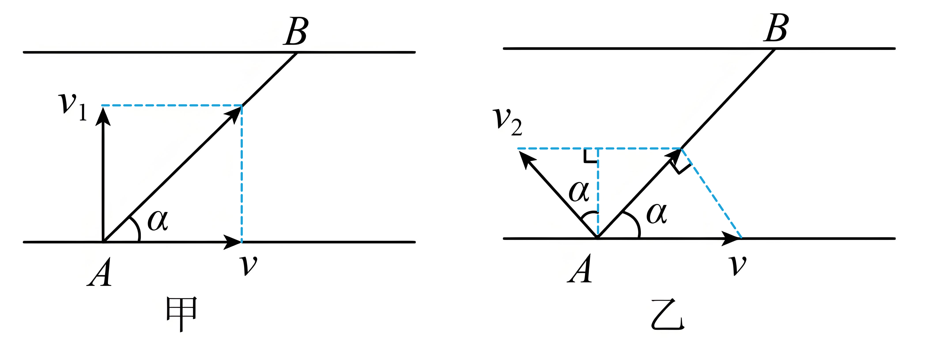

第一次渡河所用时间最短，则有

第一次渡河时有

第二次渡河时有

所以

第二次渡河时间为

则两次渡河所用时间之比，故AB错误，D正确；

C．两次渡河的初位置和末位置都相同，因此两次渡河的位移之比为，故C正确。

故选CD。

11．空气阻力 12．C 13．B 14． 15．A 16． C B 17．1.96

【解析】11．真空环境中消除了空气阻力的影响，羽毛与苹果下落快慢相同，说明减小空气阻力的影响后，轻重不同的物体下落的快慢相同。

12．AB．由于这是局部照片，*A*点并不一定是起点，故不能根据初速度为零的匀变速直线运动的位移规律求解，即不一定为1∶3∶5，故AB错误；

CD．根据匀变速直线运动规律，可知相邻相等时间内的位移差恒定，故有

整理得，故C正确，D错误。

故选C。

13．由匀变速直线运动的导出公式

则有

联立解得

故选B。

14．匀变速直线运动中，某段时间内的平均速度等于中间时刻的瞬时速度，则*C*点速度

15．由题可知，图甲中A球做平抛运动，C球在光滑水平杆上以相同的初速度做匀速直线运动，目的是为了验证平抛运动的水平方向运动是否为匀速直线运动。B球做自由落体运动，目的是为了验证平抛运动的竖直方向运动是否为自由落体运动。对图乙，P球和Q球从相同轨道的同一高度滑下，两球脱离轨道后水平速度相同，Q球在光滑的水平面上做匀速直线运动，而P球做平抛运动，目的是为了验证平抛运动的水平方向运动是否为匀速直线运动。因此甲图A球和C球进行对比与乙图研究的是同一个问题。

故选A。

16．[1]由图可知，小球的初速度方向不是水平的，造成这种现象的原因是斜槽末端未调水平。

故选C。

[2]由于该实验是用传感器和计算机一次性描出做平抛运动物体的轨迹，只需小球做平抛运动即可，因此调整好后再次实验时，不需要让小球从同一位置释放，故填B。

17．相邻两个小球的时间间隔

则小球做平抛运动初速度大小

18．(1)；

(2)

【详解】（1）根据平抛运动的规律，由

可得

由

可得

（2）灭火弹击中险情发生处用时，所以

实际速度

19．(1)m/s

(2)3.9m

【详解】（1）设网球飞出时的速度为，竖直方向初速度满足

代入数据得

则

网球水平方向到点的距离

根据几何关系可得打在墙面上时，垂直墙面的速度分量

平行墙面的速度分量

反弹后，垂直墙面的速度分量

则反弹后的网球速度大小为

（2）网球落到地面的时间

着地点到墙壁的距离

20．(1)

(2)

(3)

【详解】（1）篮球在空中做斜抛运动，则篮球在飞行过程中距*A*点的最大高度

代入数据解得

（2）当篮球的速度与平行时，离连线最远，由于篮球在水平方向上做匀速直线运动，则

代入数据解得

（3）水平方向

竖直方向

又

解得

所以间距离为

得